Guia Rápido – Integração com app Estoque - Cadastro

Sumário

Sumário 2
Guia Rápido – Integração com app Estoque - Cadastro 3

Guia Rápido – Integração com app Estoque - Cadastro

No Fly01 Saúde foi criada a funcionalidade de Integração com app Estoque, para cadastros

Primeiramente abra o app Saúde e o app Estoque. Clique no menu Cadastros.
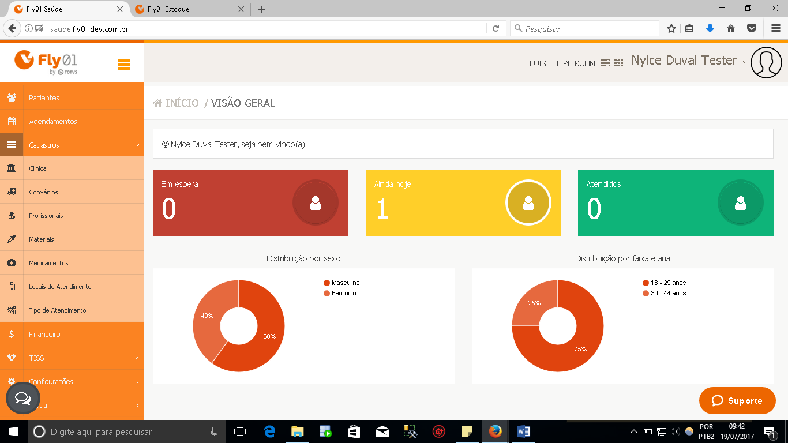

Clique em Materiais ou Medicamentos. Clique em Novo e realize o cadastro de um Material ou Medicamento. No app Estoque ele estará em Produtos.
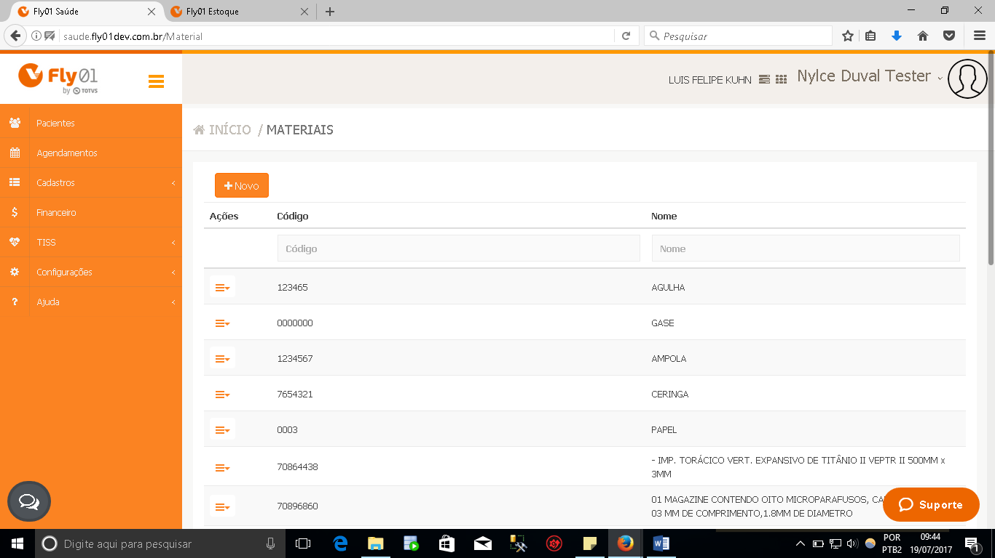

No app Estoque, clique em Cadastros
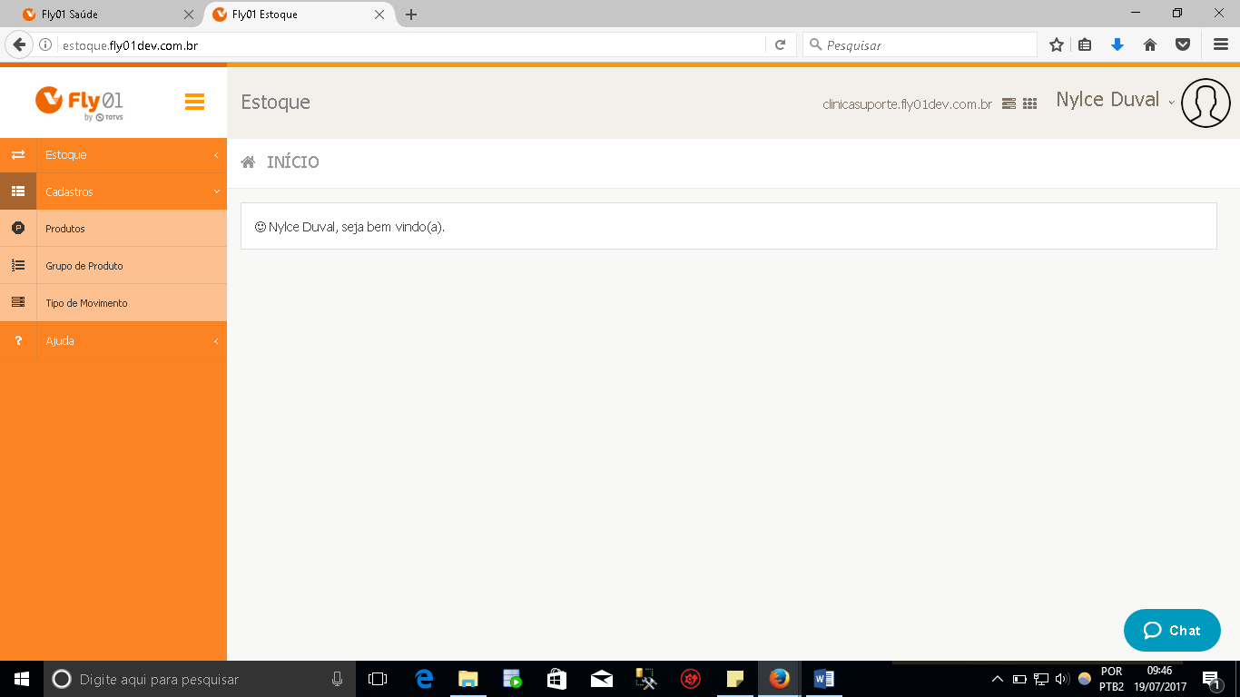

Clique em Produtos

Clique em Novo e realize o cadastro de um Material, Medicamento ou Procedimento selecionando a categoria desejada. Após isso ele será integrado com o app Saúde.
